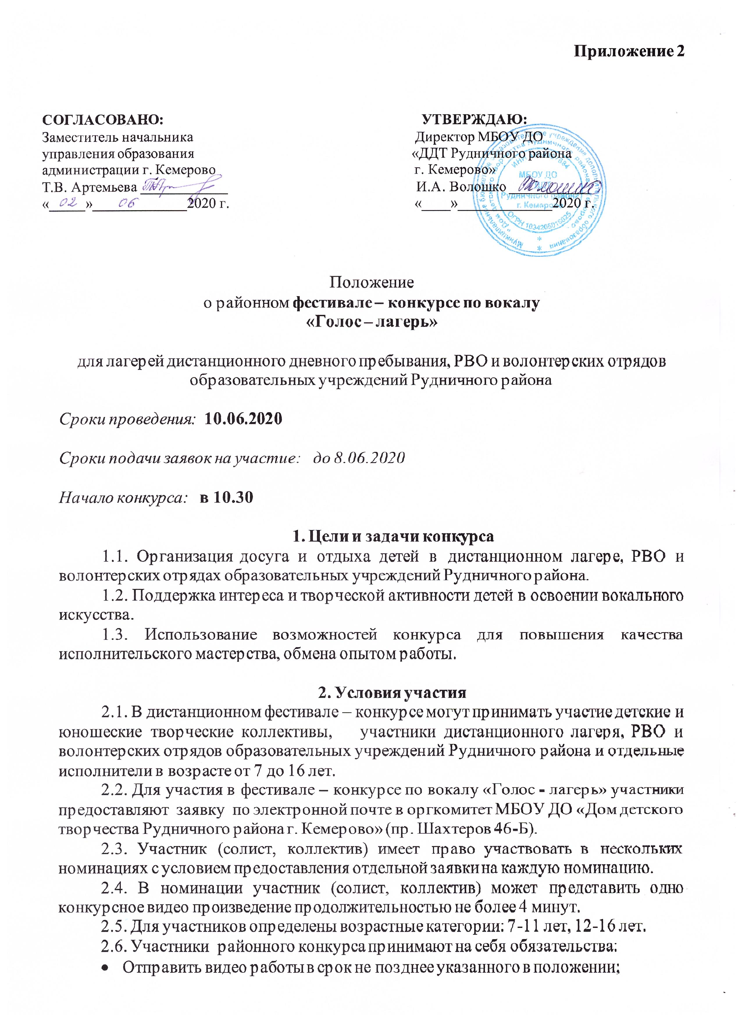
- Не допускать использование материалов или образов, не отвечающих эстетическим и этическим нормам.

3. Награждение участников
3.1. По итогам фестиваля - конкурса жюри определяет одного победителя в номинации «Лучший исполнитель», а так же победителей в номинации дуэты (1 место) и призеров (2,3 место)
3.2. Победитель и призеры награждаются дипломами Территориального отдела образования Рудничного района г. Кемерово. Участникам, не занявшим призовые места, высылается электронный сертификат на адрес образовательного учреждения, указанного в заявке.
3.3. С результатами протокола конкурса с указанием занятых призовых мест и фактом участия можно ознакомиться на сайте ДДТ http://dom-deti-tvorchestvo.ru/ в разделе «Лето-2020»
3.3. При отсутствии конкурентности в номинации жюри вправе не присуждать призовые места.

4. Заявка на участие
4.1. Заявки на участие (скан с подписью директора и печатью ОУ) вместе с видео работой принимаются на эл. Адрес konkurs.ddt@bk.ru
с темой «Заявка на конкурс Голос - лагерь».
4.2. Заявки, поданные позже срока приема рассматриваться не будут.
ВНИМАНИЕ! для оперативности работы необходимо уточнить факт регистрации Вашей заявки по тел. 64-22-30
Адрес Оргкомитета конкурса: г. Кемерово, пр. Шахтеров, 46«Б», МБОУ ДО «Дом детского творчества Рудничного района г. Кемерово» е-mail – konkurs.ddt@bk.ru телефон: 64-22-30
Контактные лица: июнь – Иноземцева Олеся Сергеевна.

В оргкомитет районного конкурса-фестиваля по вокалу
«Голос - дети»

Заявка на участие
ОУ ___________________________________ просит включить в состав участников районного конкурса-фестиваля по вокалу «Голос - лагерь»:

№ | Полное название ОУ | Ф.И. участника | Название дуэта | Возрастная категория | Название номера | ФИО рук-ля (полностью) | Контактный телефон руководителя
1.
2.

